Собрание депутатов поселка Хомутовка
Хомутовского района Курской области

РЕШЕНИЕ

от « 31 » января 2024 г. № 06/55
п. Хомутовка

Об утверждении схемы теплоснабжения поселка Хомутовка

На основании статьи 6 Федерального закона от 27.07.2010 г. № 190 –ФЗ «О теплоснабжении», Постановления Правительства Российской Федерации от 22.02.2012 года № 154 «О требованиях к схемам теплоснабжения, порядку их разработки и утверждения», Федерального закона от 06.10.2003 г. № 131-ФЗ «Об общих принципах организации местного самоуправления в Российской Федерации» Собрание депутатов поселка Хомутовка РЕШИЛО:

1. Утвердить схему теплоснабжения (приложение №1) поселка Хомутовка Хомутовского района Курской области.

2. Определить единой теплоснабжающей организацией поселка Хомутовка МУП «Хомутовское ЖКХ».

3. Настоящее решение подлежит размещению на официальном сайте Администрации поселка Хомутовка в сети «Интернет».

Председатель Собрания депутатов
поселка Хомутовка В.Н. Глеков

Глава поселка Хомутовка Э. А. Земцов

Приложение №1
к Собранию депутатов поселка Хомутовка
Хомутовского района Курской области
№ 06/55 от «31» января 2024 года

СХЕМА ТЕПЛОСНАБЖЕНИЯ

Основанием для разработки схемы теплоснабжения п. Хомутовка Хомутовского райна Курской области является:
-Федеральный закон от 27.07.2010 г. № 190-ФЗ «О теплоснабжении»
-Генеральный план городского поселения, принятый-утвержденный решением Собранием депутатов поселка Хомутовка Хомутовского района Курской области № 68/464 от «30» июля 2012г.
I . Общие положения

Схема теплоснабжения поселения- документ, содержащий материалы по обоснованию эффективного и безопасного функционирования системы теплоснабжения, развития с учетом правового регулирования в области энергосбережения и повышения энергетической эффективности.
Теплоснабжающая организация определяется схемой теплоснабжения.
Мероприятия по развитию системы теплоснабжения, предусмотренные настоящей схемой, включаются в инвестиционную программу комплексной модернизации объектов коммунальной инфраструктуры и реализуется за счет средств областного и местного бюджетов.

II . Основные цели и задачи схемы теплоснабжения:
-определить возможность подключения к сетям теплоснабжения объекта капитального строительства и организации, обязанной при наличии технической возможности произвести такое подключение;
-повышение надежности работы систем теплоснабжения в соответствии с нормативными требованиями;
-минимизация затрат на теплоснабжение в расчете на каждого потребителя в долгосрочной перспективе;
- обеспечение жителей послека Хомутовка тепловой энергией:
- строительство новых объектов производственного и другого назначения, используемых в сфере теплоснабжения муниципального образования поселок Хомутовка;
- улучшение качества жизни за последние десятилетие обусловливает необходимость соответствующего развития коммунальной инфраструктуры существующих объектов.

III. Графическая часть
Схема теплосети п. Хомутовка
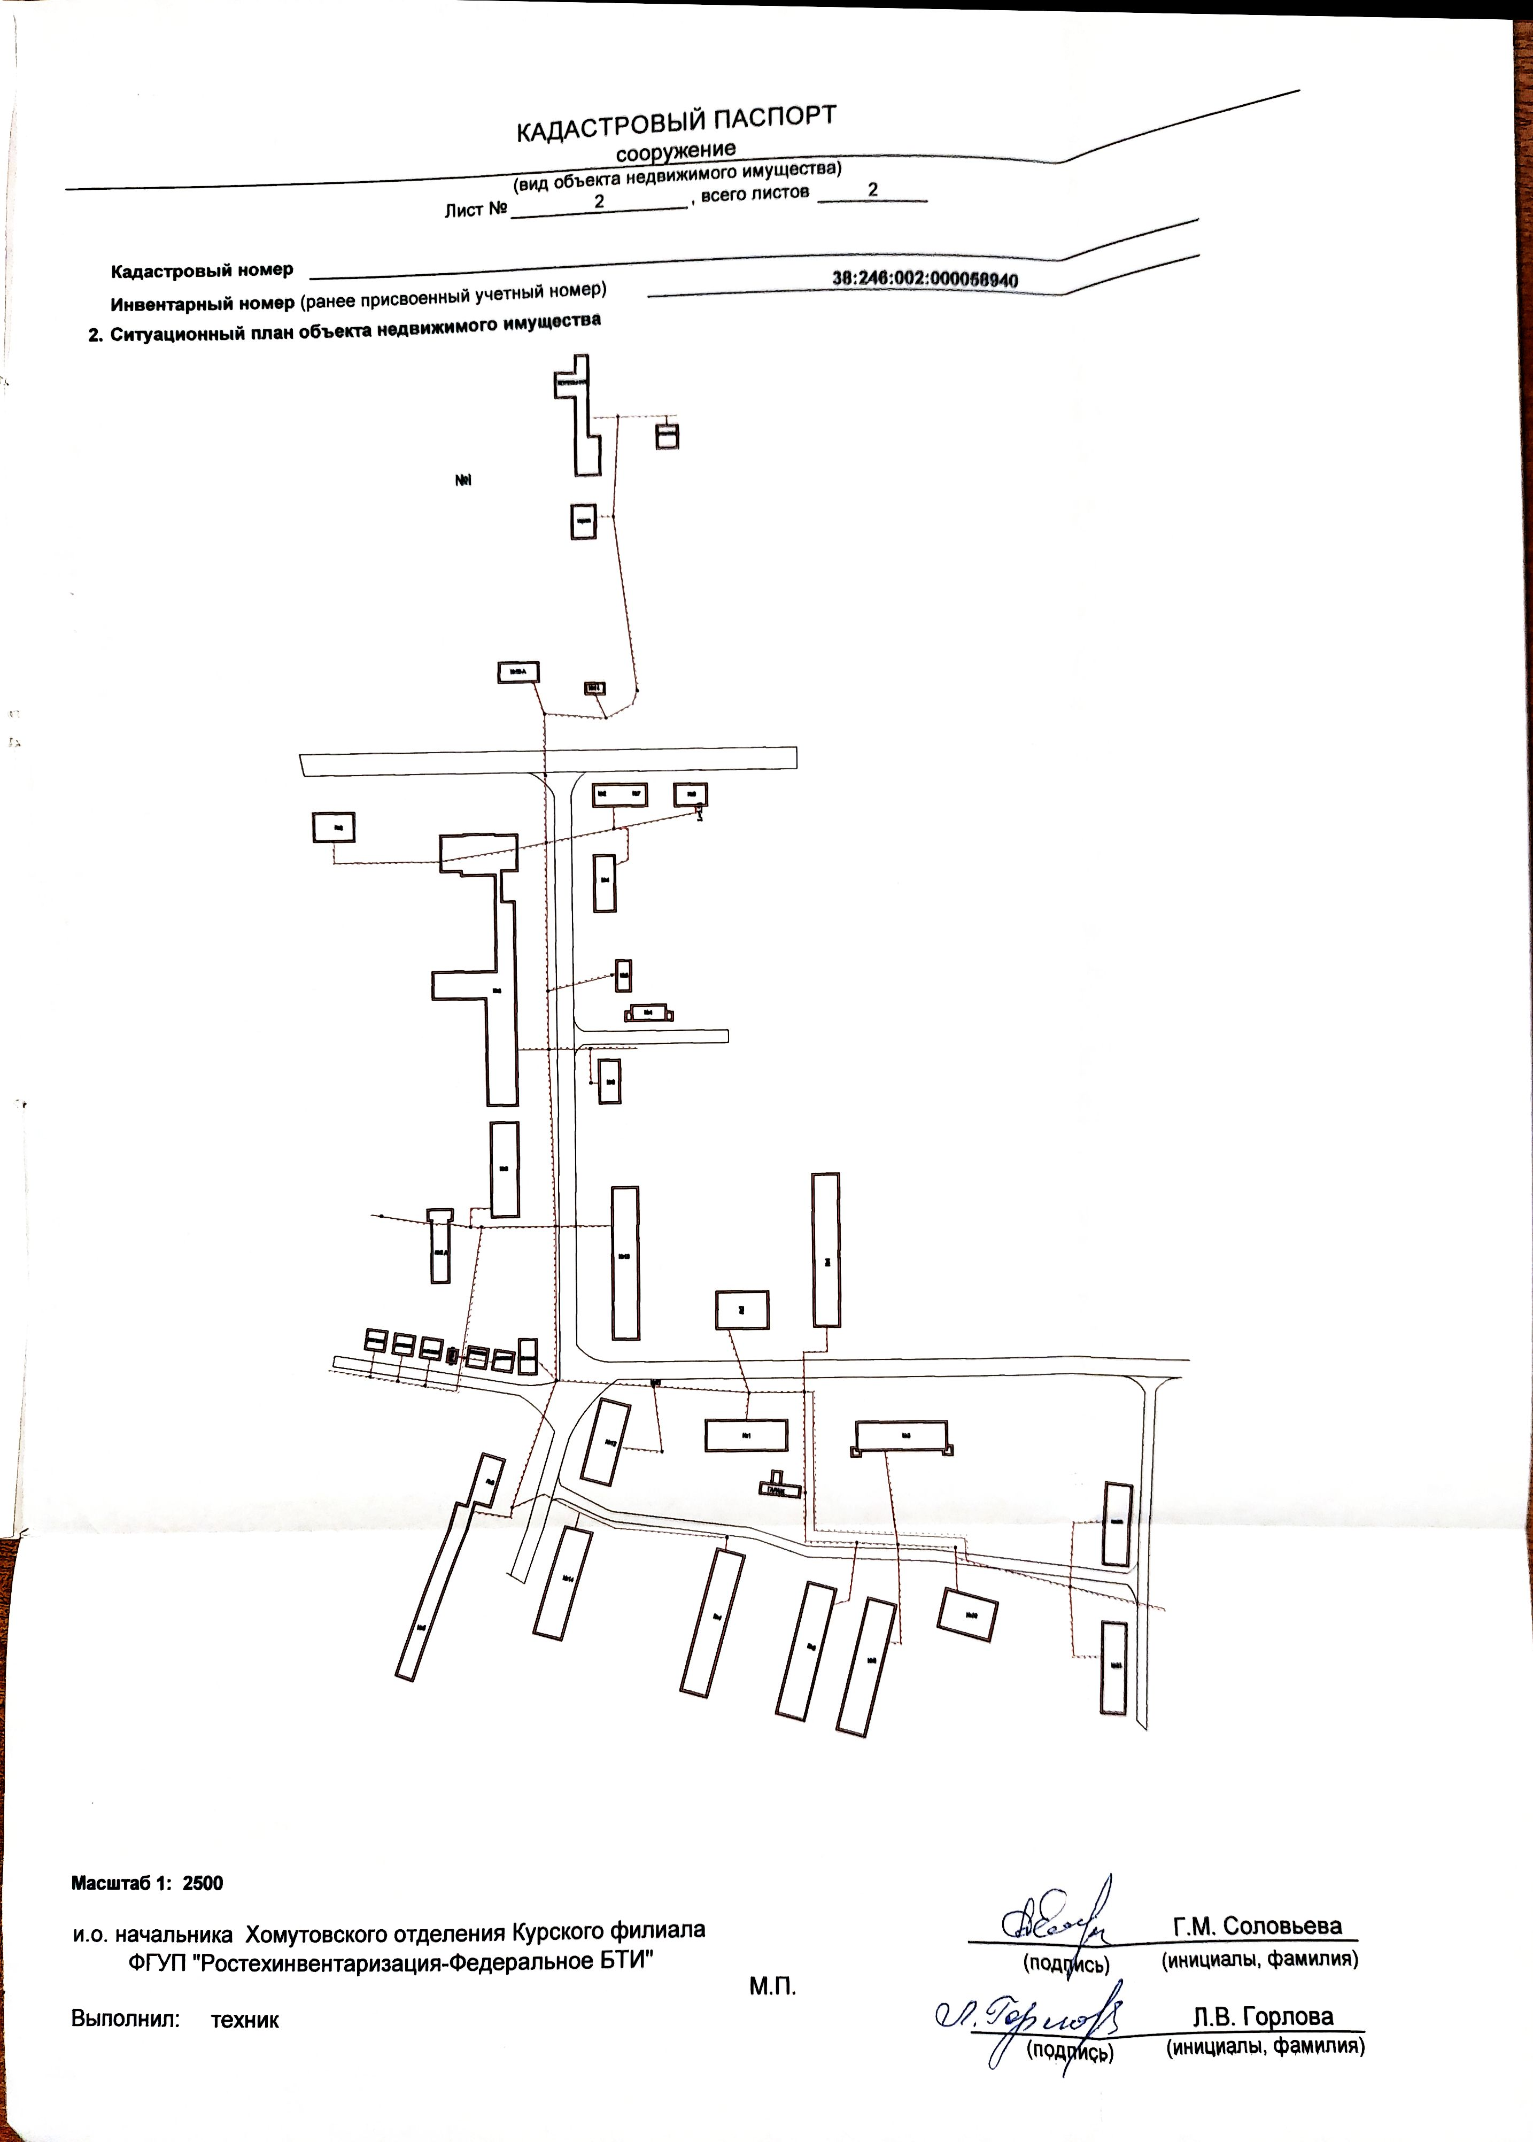

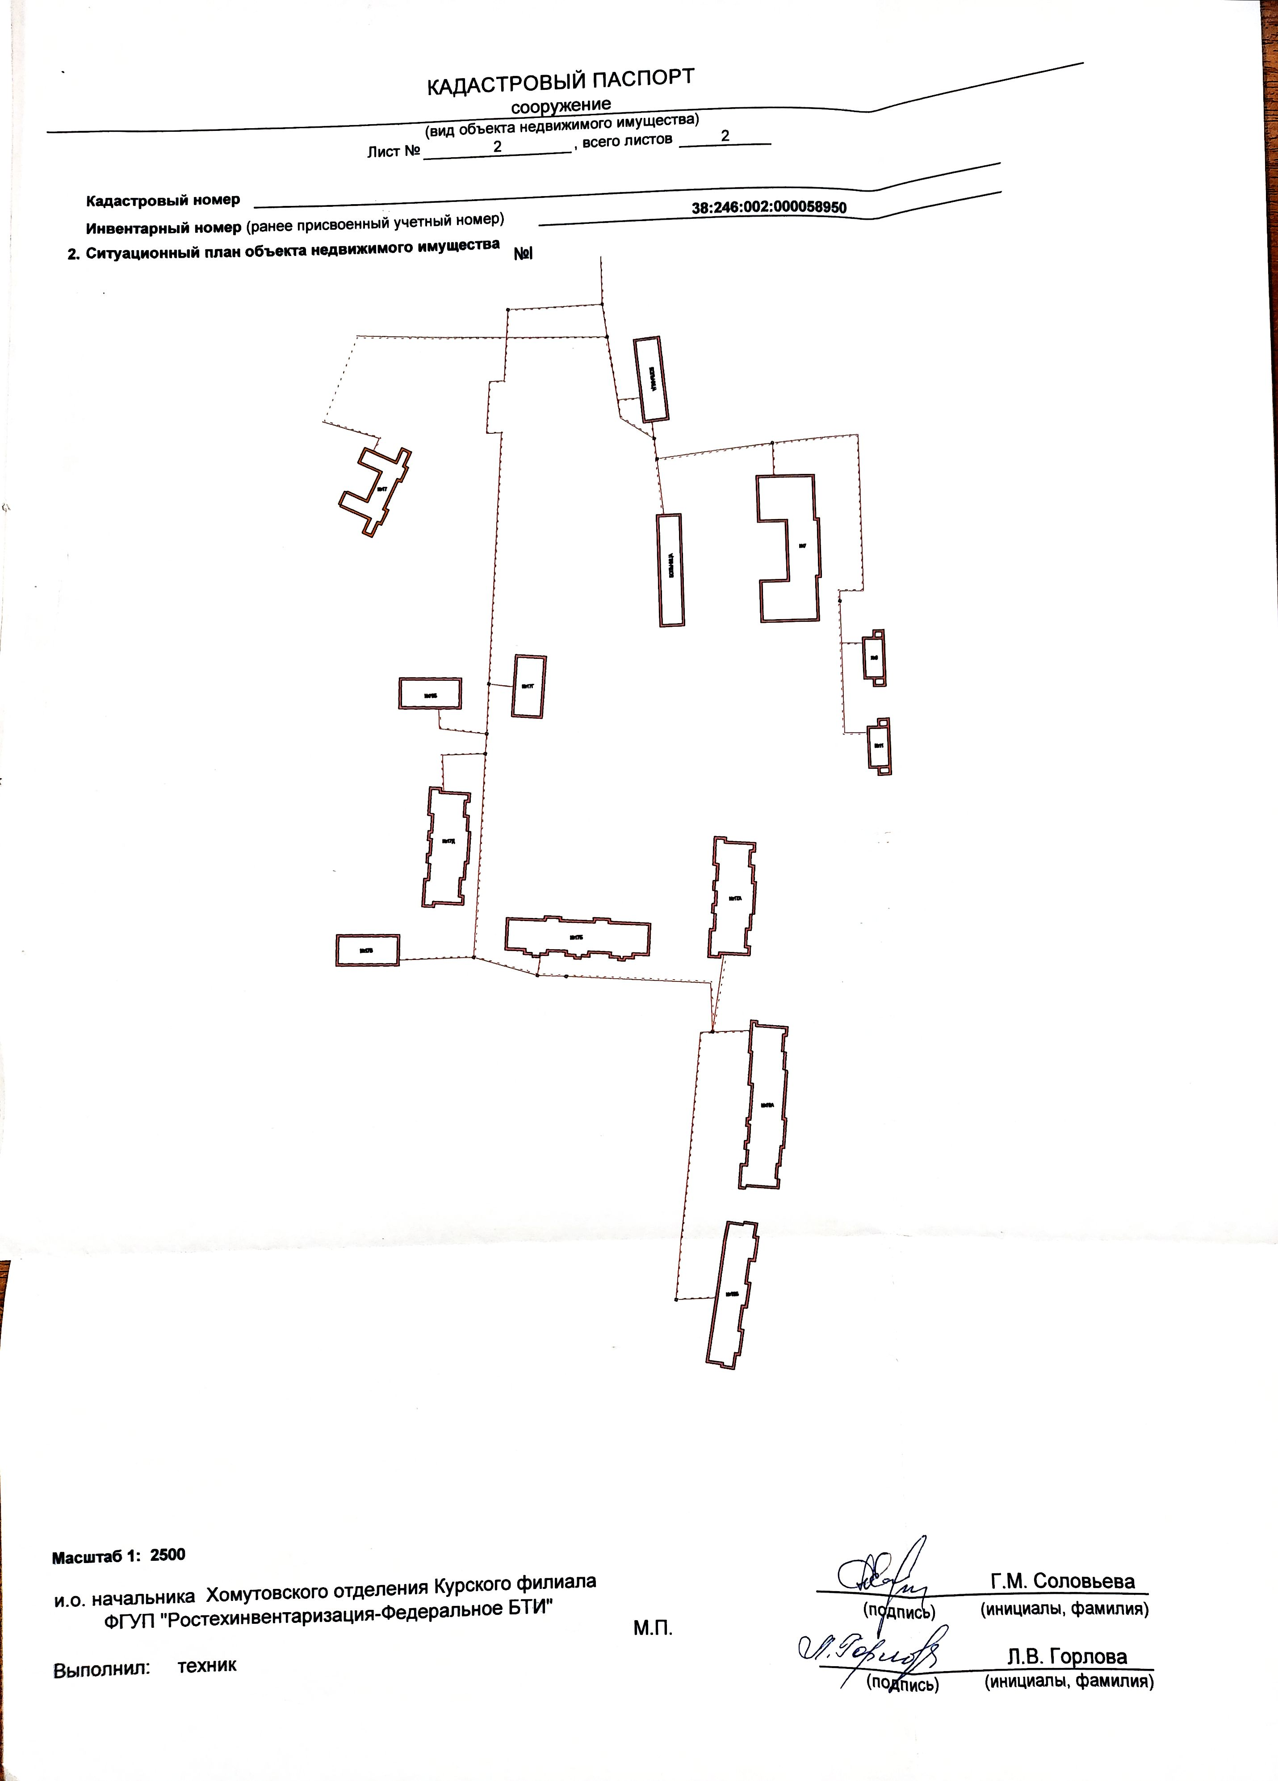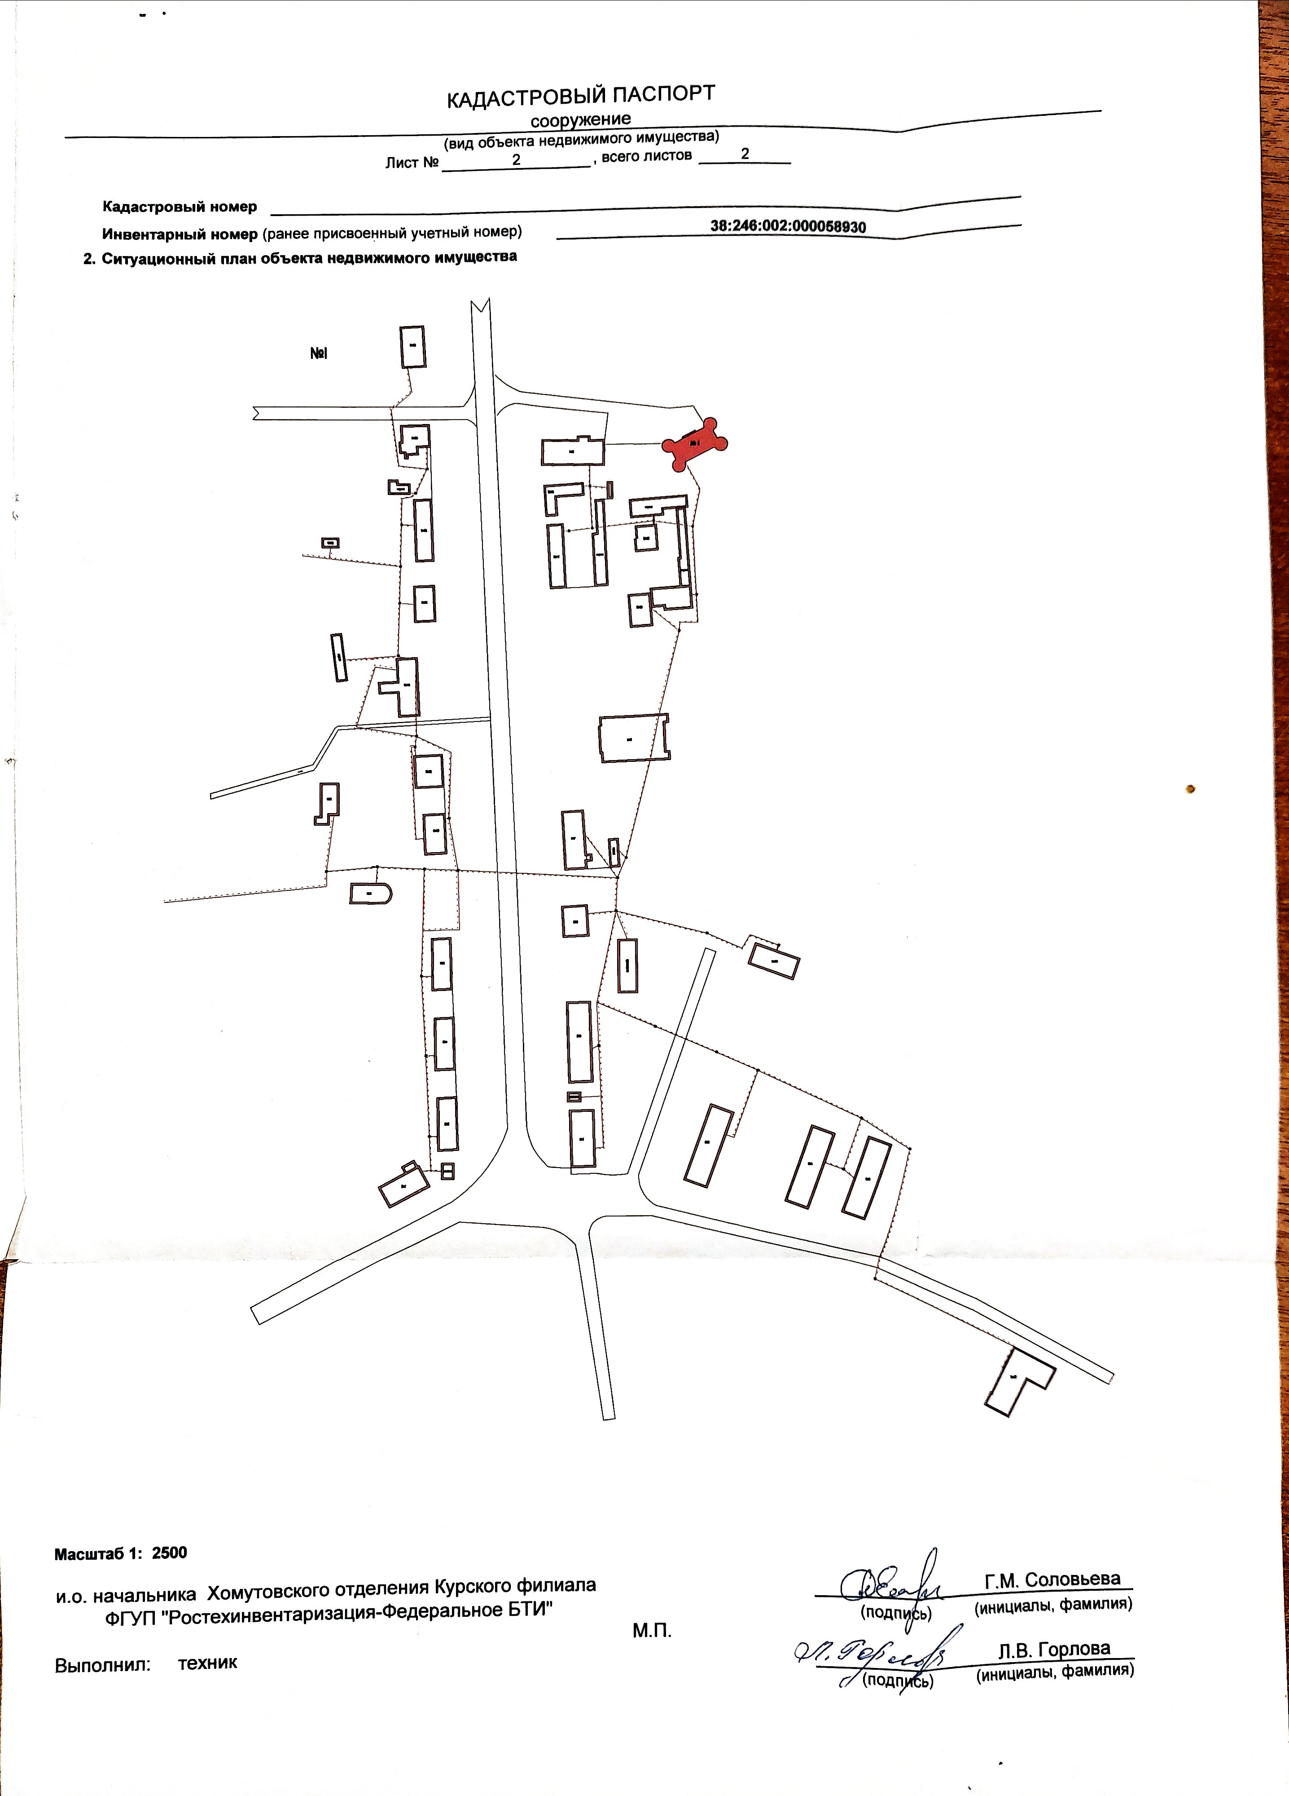

IV. Пояснительная записка схемы теплоснабжения

Административным центром Хомутовского районного поселения является поселок Хомутовка.
Являясь районным центром п. Хомутовка выполняет много дополнительных функций по сравнению с рядовыми сельскими поселениями, поэтому встает необходимость размещения и функционирования на территории поселка объектов, обеспечивающих функционирование Хомутовского района, как административно-хозяйственной единицы Курской области.
Общая численность населения поселка Хомутовка на 01.01.2024г. составляет- 3356 человек. Одним из приоритетных направлений при проведении реформирования системы теплоснабжения является организация ресурсосбережения. Проэктируемое теплоснабжение комплексной и точечной жилой и общественной застройки сельских поселений может предусматриваться как централизованным, так и децентрализованным.
Поселок Хомутовка находится на территории Хомутовского района Курской области.

V. Климатические условия
Климат местности умеренно-континентальный с четко выраженными сезонами года, характеризуется продолжительным теплым летом, умеренно холодной зимой с устойчивым снежным покровом и хорошо выраженными, но менее длительными переходными периодами- весной и осенью. Среднегодовая температура воздуха +5,2 ^{о} С . среднегодовая амплитуда температур довольно велика: среднемесячная температура июля -+18,8 ^{о} С , января - -9,3 ^{о} С, абсолютный максимум - +41 ^{о} С, абсолютный минимум - -37 ^{о} С .
Продолжительность периода с температурой выше +5 ^{о} С= 180-185 дней.
По количеству выпадающих осадков территория поселка относится к зоне достаточного увлажнения. Среднегодовая сумма осадков- около 620 мм. из них более 60 % приходится на теплый период года.
Снежный покров ложится в третьей декаде ноября и держится до начала апреля, достигает в высоту 15-35 см. в отдельные годы – до 50 см. Промерзание грунта составляет -60-80 см. максимальное промерзание – 130 см. Число дней со снежным покровом составляет 130-145 дн. Число дней с относительной влажностью воздуха 80% и более за год составляет 125-133 дн.
Господствующая роза ветров: - летом- северо-западный, зимой – северо-восточный. Максимальные скорости ветра в зимний период фиксируется при ветрах южных и юго-западных направлений ( 4,9 -5 м/сек.) в летний период – при ветрах северо-западного и западного направлений (3,3-3,8 м/сек.)
Климатические условия поселка Хомутовка благоприятны для хозяйственного и градостроительного использования и развития территории. Территория поселка относится к II B климатическому району.
Климат в поселении умеренно-континентальный . среднегодовое количество осадков -550 мм. Максимум осадков приходится на лето (38%), немного меньше- осень(27%) . Средняя температура января- 10 градусов ниже нуля. Зима умеренно мягкая, снежная, преобладает облачная умеренно-морозная погода. Снежный покров устанавливается в середине декабря и удерживается в среднем 90-100 дней. Весна продолжительная, прохладная. Лето умеренно теплое ( средняя температура июля +16, +17 С^{о}) непродолжительное.; иногда отмечается жаркая и сухая погода. Максимальная температура воздуха летом доходит до +34 градусов. В течение всего года преобладают ветры юго-западной четверти (З,ЮЗ,Ю)

Сведения о котельной п. Хомутовка

№ п/п | Наименование объекта | № объекта | Адрес нахождения объекта | Мощность Гкал/час | Уровень благоустройства здания | Год постройки | Материал стен
1 | 2 | 3 | 4 | 5 | 6 | 7 | 8
1 | котельная | 2 | п. Хомутовка, Кирова | 9,5  Гкал/час. | благоустроено | 1983 | кирпич

В настоящее время центральное теплоснабжение поселка Хомутовка осуществляется от центральной котельной № 2.
Центральная котельная № 2 –кирпичное здание, построено в 1983 году. Работало на мазутном топливе, в 1996 году котельная переведена на природный газ. Было установлено 4 водогрейных котла КСВА – 2,5 ГС,4 -шт выработали свой срок , в 2015-2017-2021-2023 году были установлены новые катлы КВа -2,0; Квант; и STM-ENERGV-2500;(КВа-2,5) 2017 и декабре 2021 году был установлен новый котел PoIykraft серии Duotherm-2500(2301-2500 кВт ) и декабрь 2023 года установлен новый котел PoIykraft серии Duotherm-2500(2301-2500 кВт ) работающих на природном газе.
Установленная мощность 4-х котлов- КСВА-2,5-1 шт, КВа -2,0; Квант; и STM-ENERGV-2500;(КВа-2,5); PoIykraft серии Duotherm-2500(2301-2500 кВт); PoIykraft серии Duotherm-2500(2301-2500 кВт ) - 9,5 Гкал/ч., нагрузка п. Хомутовка – 4,298 Гкал/ч.
Теплосеть п. Хомутовка в двухтрубном исчислении протяженностью 6,1 км. закрытых непроходных каналах с разными диаметрами трубопровода (от Ф32 мм.до Ф 219 мм.)
Имеется 3 сетевых насоса – 1Д315-71 А с электродвигателем 90 кВт по 3000 об./мин для перекачки сетевой воды в системе теплоснабжения. Имеется система химводоочистки: в 2021 году проведен ремонт системы химводоочиски на котельной 2 катионитовых бака 1 ступени, 2- катионитовых бака 2-й ступени, солевой бак, система подогрева воды для подпитки котлов. Установлены металлические дымовые трубы на каждый котел .
На сегодняшний день котлы и насосное оборудование котельной рабочее состояние их обеспечивается постоянным контролем и своевременным обслуживанием и ремонтом.. Тем неменее КПД котлов с каждым годом снижается в среднем на 3%, что влечет за собой соответственно увеличение удельного расхода топлива. Недостаточная мощность и производительность тепловых пунктов (установок), ограниченная пропускная способность магистральных тепловых сетей и их аварийное состояние, не позволяет обеспечить в системе теплоснабжения гидравлический режим, позволяющий оказывать качественные услуги и неизменно приводит к сверхрежимной работе насосного оборудования и увеличению удельного расхода топлива и электрической энергии. Модернизация системы теплоснабжения поселка не предусматривает изменения схемы теплоснабжения.
Теплоснабжение (отопление) Хомутовского поселка осуществляется:
-в частных домах от печей и котлов на твердом топливе и газе, горячее водоснеабжение- от проточных водонагревателей
- в многоквартирных домах в п. Хомутовка централизовано от котельных на газовом топливе.
Время предъявляет новые, болеее высокие и строгие требования к качеству экономической политики.. кризис заставляет извлечь уроки, чтобы предотвратить в будущем подобные потрясения для экономики. Экономическая политика должна быть ориентирована на адаптацию к изменившимся условиям и на создание предпосылок для устойчивого социально –экономического развития района в посткризисный период.
Основными приоритетами на среднесрочную перспективу являются:
- создание атмосферы дисциплинированного отношения к финансовым обязательствам всех участников экономического процесса;
- формирование потенциала будущего развития путем обеспечения устойчивого экономического роста, стимулирования развития конкурентного производства
- кардинальное повышение качества и продолжительности жизни, формирование условий и стимулов для развития человеческого капитала на основе повышения эффективности и конкурентоспособности здравоохранения, образования, жилищного строительства и коммунальной инфраструктуры.
Необходимо обеспечить полноценную реализацию национальных президентских проектов, сконцентрировав усилия на распространении наилучшего опыта, полученного в предшествующие годы.
Ситуация в социальной сфере во многом зависит от динамичного развития отраслей материального производства- сельского хозяйства, промышленности строительства, транспорта, торговли.
Применение прогрессивных конструкций(предварительно изолированные трубопроводы с пенополиуриетановой изоляцией); модернизация индивидуальных тепловых пунктов с использованием современных пластинчатых моделей теплообменников, новых сетевых насосов (в т.ч. частотно регулируемым электроприводом для системы горячего водоснабжения); - строительство когенерационных источников (одновременная выработка тепловой и электрической энергии).
Развитие систем централизованного теплоснабжения зачастую приходит в противоречие с низким уровнем эксплуатационной надежности тепловых систем и значительной величиной тепловых потерь в них. В системах централизованного теплоснабжения наиболее слабым звеном является транспортировка тепла по трубопроводам, при этом теряется значительное количество тепловой энергии; кроме того , срок службы тепловых сетей снизился до 25-30 лет, а циркуляционных трубопроводов горячего водоснабжения до 3-6 лет.
Зачастую устройство автономной системы теплоснабжения выгоднее как по капитальным затратам при строительстве, так и при эксплуатации. А при отсутстии централизованного источника тепловой энергии или при недостаточной мощности районной или ведомственной котельной, утсройство автономного теплоснабжения является единственно возможным способом обеспечения теплом и горячей водой конкретного потребителя. При данной системе отпадает необходимость в строительстве теплотрасы, в сооружении на теплофицированном объекте теплового центра, включающего элеваторный узел, теплообменники для горячей воды, узел коммерческого учета объекта. Поэтому довольно широкое распространение получают автономные (домовые)котельные, главным образом с использованием газовых модулей. Применяемые в системах децентрализованного теплоснабжения теплогенераторы представляют собой газовые водогрейные аппараты, которые могут использоваться как в составе котельной для теплоснабжения группы потребителей, так и для децентрализованного теплоснабжения с установкой непосредственно в здании ( на крыше или в чердачном помещении здания). Также могут устанавливаться рядом со зданием (выпускаются в виде передвижных агрегатов контейнерного типа) могут быть встроенными и пристроенными.
КПД современных малых котлов составляет не менее 90 %. Потери тепла и затраты теплоснабжения при транспортировке теплоносителя сводятся к минимуму.
В итоге расход тепла на теплоснабжение зданий на 10-20 % ниже по сравнению с централизованными системами.
Металлоемкость трубопроводов, подводящих к зданию тепловую энергию в виде газа, на порядок ниже металоемкости трубопроводов, подводящих то же количество энергии в виде горячей воды. Надежность таких систем объясняется более низкой повреждаемостью газовых сетей по сравнению с водяными тепловыми сетями. Для организации теплоснабжения в проэктируемых индивидуальных жилых домах предлагается внедрять прогрессивные-поквартирные системы теплоснабжения (как разновидность децентрализации), при этом источник тепла установлен непосредственно у потребителя (у жильца). В качестве теплогенератора в системе поквартирного теплоснабжения используется двухконтурный газовый котел с закрытой топкой, принудительным удалением дымовых газов, регулирующими термостатами выработки и отпуска тепла на отопление и горячее водоснабжение (ГВС). Котел снабжен необходимыми блокировками и автоматикой безопасности. Теплогенераторы с закрытой топкой, в отличие от котлов с атмосферной горелкой, обеспечивают требуемый уровень безопасности и не оказывают влияния на воздухообмен в жилых помещениях.
Поквартирная система теплоснабжения целесообразна при строительстве нового здания, расположенного достаточно далеко от существующих котельных. Кроме того, эта система дает возможность пользователю самостоятельно регулировать потребление тепла, а следовательно и затраты на отопление и ГВС в зависимости от экономических возможностей и физиологической потребности.
На 1 января 2024 г на поквартирное отопление переведено – 240 квартир.

Калькуляция расходов, объемов полезного отпуска и НВВ на тепловую энергию на 2021-2024 годы по МУП «Хомутовское ЖКХ»

УБЫТОЧНОСТЬ КОТЕЛЬНОЙ

- высокий % износа
- строительство модульной котельной с поэтапным переходом населения на индивидуальное газовое отопление

Также убыточность центральной котельной п. Хомутовка складывается из следующих составляющих:
Большой износ тепловых сетей год построики 1976 г. в двухтрубном исчислении протяженностью 6,1 км

Тепловые сети имеют тоже большой износ- возникает необходимость строительства модульной блочной газовой котельной с поэтажным переходом населения на индивидуальное газовое отопление.

На основании сравнительного анализа рекомендуется использование газового топлива.

Теплоснабжение (отопление и горячее водоснабжение) в частных домах , 1-3- этажных многоквартирных домах и коттеджной застройки предлагается перевести на 2-х контурные газовые котлы
Существующая многоэтажная застройка и объекты соцкультбыта будет снабжаться по прежней схеме централизованно от вновь построенной модульной блочной газовой котельной.
Максимальный часовой расход тепла на нужды отопления жилой застройки отопления и вентиляции общественных зданий и горячего водоснабжения составит – 4,298 Гкал/ч
Существующая схема тепловых сетей и систем теплоснабжения является для поселения оптимальной ввиду не протяженности магистрали доступность к ревизии и ремонту.
Трассировка и способ прокладки магистральных тепловых сетей осуществлять подземно с использованием теплозащитных материалов.

Потребление тепловой энергии и теплоносителю объектами

Тепловая нагрузка абонентов неоднородна и непостоянна. Она меняется в зависимости от температуры наружного воздуха и других факторов. Основным видом тепловой нагрузки является отопительная нагрузка, которая составляет большую часть суммарного расхода тепла, в целом значение которого имеет значительную величину для пропускной способности существующих тепловых сетей.

Тарифы на тепловую энергию

В соответствии с Федеральным законом от 27 июня 2010 г. №190-ФЗ «О теплоснабжении», постановлением Правительства Российской Федерации от 22 октября 2012 г.№1075 «О ценообразовании в сфере теплоснабжения», комитет по тарифам и ценам Курской области « Об установлении тарифов на тепловую энергию, поставляемую МУП «Хомутовское ЖКХ» потребителям на 2021 -2024 годы» на основании и рассмотрения расчетных и обосновывающих материалов, предоставленных Муниципальным унитарным предприятием « Хомутовское ЖКХ» п. Хомутовка, Хомутовского района Курской области Постановлением Комитета по тарифам и ценам Курской области « 34 от 19. 10.2021 г.

